Unidad 1: Python y Jupyter
1.1. ¿Qué es Python?
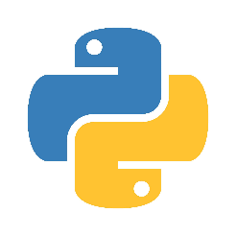
Python es un lenguaje de programación de alto nivel, creado para facilitar el desarrollo de programas mediante una sintaxis sencilla y fácil de entender. Es uno de los lenguajes más utilizados actualmente debido a que permite desarrollar diferentes tipos de proyectos sin necesidad de escribir demasiado código.
Una de sus principales características es que utiliza una estructura de escritura bastante clara, por lo que resulta una buena opción para las personas que están comenzando a aprender programación.
Características principales de Python:
- Fácil de aprender: su forma de escribir instrucciones es sencilla y entendible.
- Multiplataforma: funciona en sistemas operativos como Windows, Linux y macOS.
- Código abierto: se puede utilizar y modificar libremente.
- Interpretado: el código se ejecuta mediante un intérprete de Python.
- Versátil: permite desarrollar diferentes tipos de aplicaciones y proyectos.
- Gran cantidad de librerías: cuenta con herramientas que facilitan diferentes tareas.
¿Para qué se utiliza Python?
Python tiene diferentes aplicaciones dentro de la informática, algunas de las más importantes son:
- Desarrollo de aplicaciones y páginas web.
- Inteligencia artificial y aprendizaje automático.
- Análisis y procesamiento de datos.
- Automatización de tareas.
- Desarrollo de programas y sistemas.
- Creación de prototipos y pruebas de software.

Un ejemplo sencillo de código en Python sería:
print("Hola, mundo")
Esta instrucción permite mostrar el mensaje "Hola, mundo" en la pantalla. Es uno de los primeros ejemplos que se utilizan para conocer el funcionamiento del lenguaje.

1.2. Instalación de Python
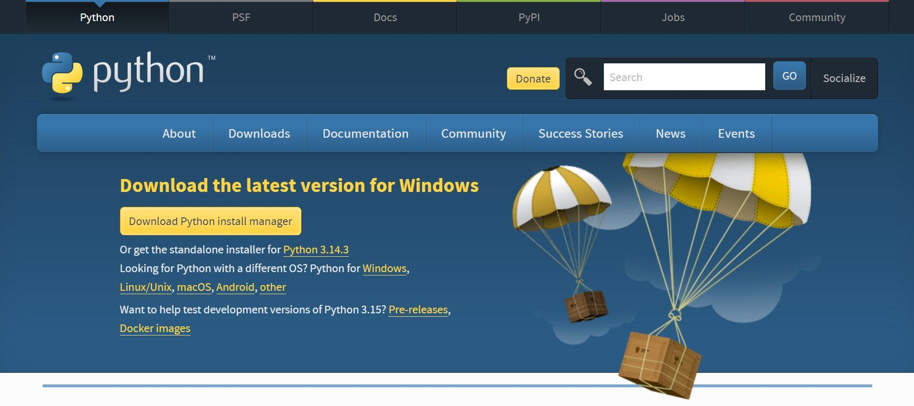Para poder programar en Python es necesario instalarlo en nuestra computadora. La instalación permite contar con el intérprete que se encarga de ejecutar las instrucciones que escribimos.
Pasos para instalar Python en Windows:
- Ingresar a la página oficial: Python Downloads
- Descargar la versión estable de Python disponible para Windows.
- Ejecutar el archivo descargado.
- Activar la opción Add Python to PATH, para que Windows pueda reconocer Python desde la terminal.
- Seleccionar la opción de instalación y esperar a que termine el proceso.
- Abrir CMD o PowerShell y escribir el siguiente comando: python --version
- Si la instalación fue correcta, aparecerá la versión de Python instalada.

También se puede comprobar que funciona escribiendo: python
Esto permite entrar al intérprete y probar instrucciones directamente desde la terminal.
¿Por qué es importante instalar Python correctamente?
Porque de esta manera podemos ejecutar programas, utilizar librerías, trabajar con diferentes entornos de desarrollo y realizar las actividades que se soliciten durante la materia. Además, tener Python instalado es necesario para utilizar herramientas como Jupyter Notebook y VS Code.

1.3. ¿Qué es IPython?
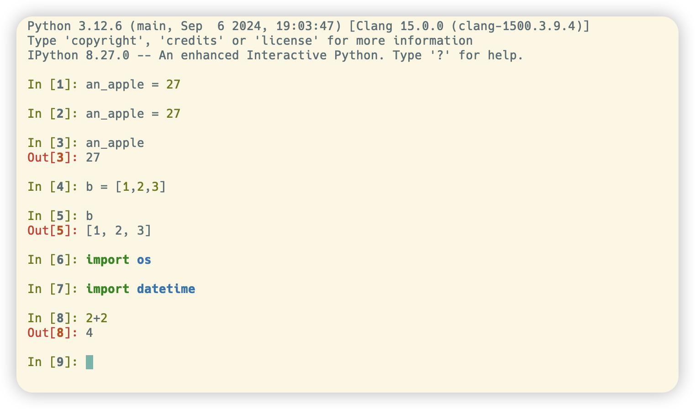IPython significa Interactive Python y es una herramienta que permite trabajar con Python de una manera más interactiva. Se puede considerar como una versión mejorada de la consola tradicional de Python, ya que ofrece funciones adicionales que facilitan la escritura, ejecución y revisión del código.
Su principal ventaja es que permite escribir una instrucción y obtener el resultado inmediatamente, sin tener que crear un archivo completo para cada prueba.

Características principales de IPython:
- Ejecución interactiva: permite ejecutar instrucciones una por una.
- Autocompletado: ayuda a completar nombres de variables, funciones y comandos.
- Historial de comandos: guarda las instrucciones que se han utilizado anteriormente.
- Información de objetos: permite consultar información sobre funciones y elementos del lenguaje.
- Comandos especiales: cuenta con instrucciones adicionales llamadas comandos mágicos.
- Facilita las pruebas: permite experimentar con código y revisar resultados rápidamente.

Ejemplo de funcionamiento:
In [1]: numero1 = 10In [2]: numero2 = 20In [3]: numero1 + numero2Out[3]: 30
En este ejemplo se crean dos variables y posteriormente se realiza una suma.
IPython muestra el resultado directamente, lo que permite comprobar el funcionamiento de las instrucciones.

Diferencia entre Python e IPython:
Python es el lenguaje de programación, mientras que IPython es una herramienta que proporciona un entorno interactivo mejorado para trabajar con ese lenguaje. Ambos permiten ejecutar código Python, pero IPython ofrece funciones adicionales para facilitar el trabajo.

1.4. Jupyter Notebook
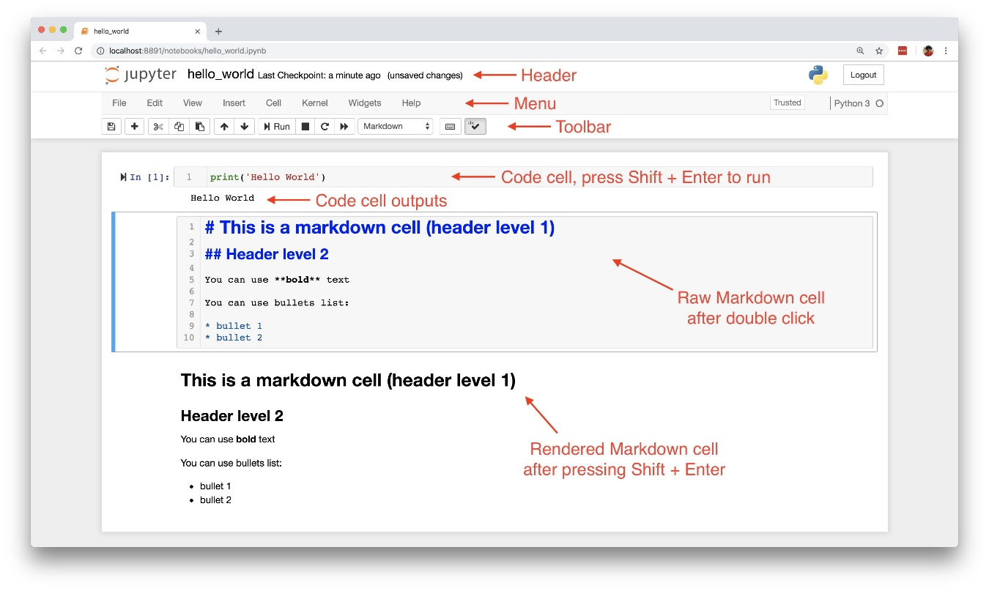Jupyter Notebook es una aplicación de código abierto que permite escribir, ejecutar y organizar código de programación en un mismo documento. Es especialmente útil para realizar prácticas, experimentos, análisis de datos y explicaciones de programas.
Una de sus principales ventajas es que permite combinar código con texto, imágenes, tablas, fórmulas matemáticas y gráficas. Esto hace que los trabajos sean más fáciles de comprender y presentar.
Los documentos que se crean en Jupyter Notebook utilizan la extensión .ipynb.
Características principales de Jupyter Notebook:
- Permite ejecutar código por partes mediante celdas.
- Muestra los resultados debajo de cada bloque de código.
- Permite agregar explicaciones y comentarios mediante texto.
- Facilita la creación de gráficas y visualizaciones.
- Permite guardar todo el trabajo en un solo archivo.
- Es utilizado en áreas como inteligencia artificial, programación y análisis de datos.

¿Qué son las celdas?
Las celdas son los espacios donde se escribe el contenido del documento. Existen dos tipos principales:
- Code: son las celdas donde se escribe y ejecuta código Python.
- Markdown: son las celdas donde se agregan títulos, explicaciones, listas y otros elementos de texto.
Ejemplo práctico:
En una celda de código podemos escribir:
nombre = "Estudiante"edad = 20print(nombre)print(edad)
Al ejecutar la celda, Jupyter muestra los resultados debajo del código.

¿Para qué sirve Jupyter Notebook?
Es una herramienta que ayuda a desarrollar programas de manera ordenada, ya que podemos separar un ejercicio en diferentes partes, explicar qué hace cada una y observar los resultados sin necesidad de ejecutar todo el programa desde el principio.
También es muy utilizado en proyectos de inteligencia artificial y ciencia de datos porque permite trabajar con información y mostrar los resultados de manera visual.

1.5. Configurar VS Code
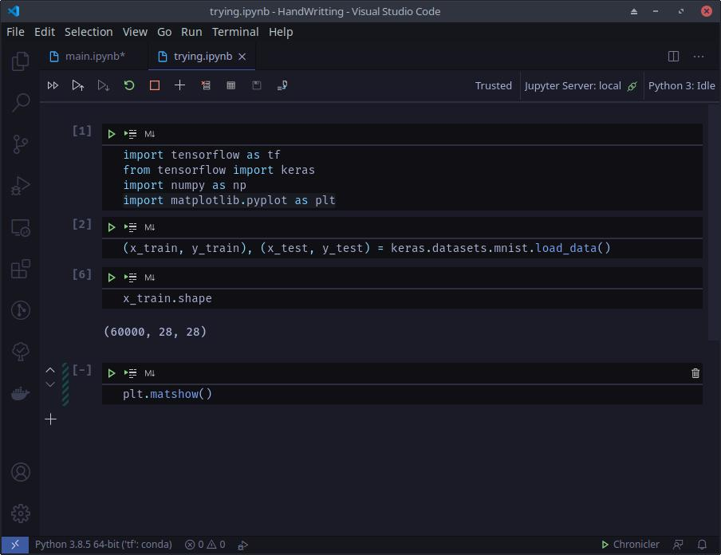Visual Studio Code, también conocido como VS Code, es un editor de código desarrollado por Microsoft. Permite escribir, modificar y ejecutar programas utilizando diferentes lenguajes de programación, entre ellos Python.
Una de sus ventajas es que se puede personalizar mediante extensiones, las cuales agregan herramientas y funciones para facilitar el desarrollo de software.
Para trabajar con Python en VS Code es necesario instalar el editor, tener Python instalado y agregar las extensiones correspondientes.
Pasos para configurar VS Code para Python:
- Descargar e instalar Visual Studio Code desde su página oficial: Visual Studio Code.
- Abrir el programa y dirigirse a la sección de extensiones.
- Buscar e instalar la extensión Python, desarrollada por Microsoft.
- Buscar e instalar la extensión Jupyter, para poder trabajar con archivos de Jupyter Notebook.
- Crear una carpeta donde se guardarán los proyectos.
- Abrir la carpeta desde VS Code.
- Presionar Ctrl + Shift + P y buscar la opción Python: Select Interpreter.
- Seleccionar la versión de Python que se instaló anteriormente.
- Crear un archivo con extensión .py o un documento .ipynb para comenzar a programar.

Herramientas que ofrece VS Code para Python:
- Autocompletado de código.
- Identificación de errores.
- Depuración de programas.
- Organización de archivos y carpetas.
- Ejecución de programas desde el mismo editor.
- Compatibilidad con Jupyter Notebook.

Importancia de configurar VS Code:
Configurar correctamente este editor permite tener un espacio de trabajo más completo y organizado. Además, facilita la programación porque reúne diferentes herramientas en un solo lugar, evitando tener que utilizar varios programas para realizar actividades básicas.
Es importante recordar que VS Code no es el lenguaje de programación ni sustituye a Python. Es el editor donde escribimos el código, mientras que el intérprete de Python es el encargado de ejecutarlo.

1.6. Jupyter Markdown
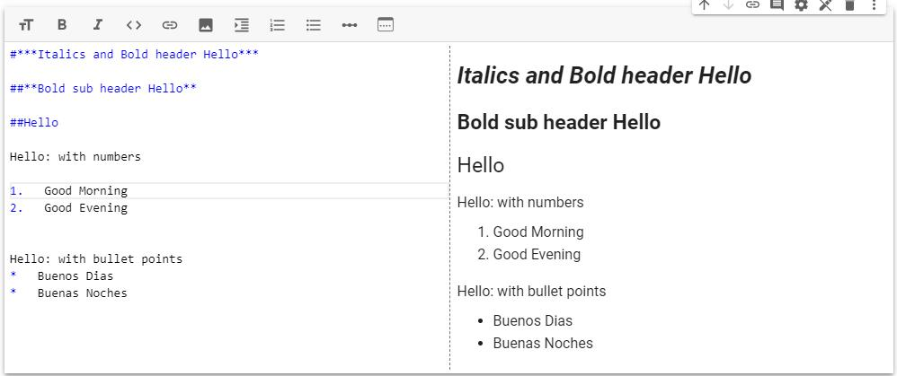Markdown es un lenguaje de marcado sencillo que permite dar formato a textos utilizando símbolos y caracteres especiales. En Jupyter Notebook se utiliza principalmente para agregar explicaciones, títulos y organizar la información dentro de un documento.
Su objetivo es hacer que los notebooks sean más fáciles de leer y comprender, ya que no solamente contienen código, sino también información que explica lo que se está realizando.
Elementos principales de Markdown:
Elemento | Forma de escribirlo
Título principal | # Título
Subtítulo | ## Subtítulo
Texto en negritas | **Texto**
Texto en cursiva | *Texto*
Lista sin ordenar | - Elemento
Lista numerada | 1. Elemento
Enlace | [Nombre](https://...)
Línea horizontal | ---

Ejemplo de Markdown en Jupyter:
# Mi primera práctica
## Introducción
Estoy aprendiendo a utilizar Python.
**Este texto está en negritas.**
*Este texto está en cursiva.*
### Temas aprendidos
- Python
- IPython
- Jupyter Notebook

Al ejecutar la celda Markdown, el contenido se muestra con el formato correspondiente, en lugar de mostrar los símbolos utilizados para escribirlo.

¿Cómo se utiliza Markdown en Jupyter?
- Crear una celda nueva.
- Cambiar el tipo de celda de Code a Markdown.
- Escribir el texto utilizando los símbolos correspondientes.
- Presionar Shift + Enter para ejecutar la celda.
- Observar cómo se muestra el texto con el formato aplicado.

Importancia de Markdown:
Es una herramienta útil porque permite documentar los programas y explicar cada parte del trabajo. De esta manera, cualquier persona que revise el documento puede comprender qué hace el código y cuál es el propósito de cada ejercicio.

Conclusión personal
En general, me pareció una unidad interesante porque me permitió conocer mejor Python y algunas herramientas que no había utilizado de esta manera. Aprendí que Python es un lenguaje bastante práctico y que existen diferentes programas que nos ayudan a trabajar con él de una forma más sencilla y organizada.
Lo que más me llamó la atención fue Jupyter Notebook, porque permite combinar código con explicaciones y ver los resultados de cada ejercicio sin tener que ejecutar todo el programa. También considero que aprender a configurar VS Code es importante, ya que es una herramienta que podemos seguir utilizando durante nuestra carrera.
En conclusión, considero que esta unidad fue una buena introducción para comenzar a trabajar con Python y entender las herramientas que utilizaremos en los siguientes temas de Programación Avanzada.

